TÌM HIỂU CÔNG CỤ GAMEMAKER STUDIO 2

Đầu tiên, chúng ta cần truy cập vào trang web : <https://www.yoyogames.com/en/gamemaker>

Bước tiếp theo, tạo 1 tải khoản để tải phần mềm free

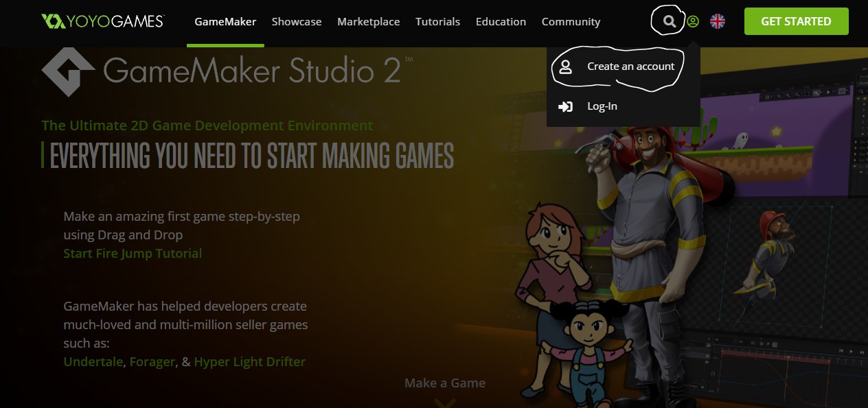

Tiếp theo bạn cần nhập email, mật khẩu để đăng kí, sau đó vào email mà bạn đã đăng kí để xác thực.



Sau khi đã đăng kí hoàn tất, bạn cần đăng nhập lại, sau đó vào phần download để tải phần mềm . Lưu ý: cần chọn phần mềm đúng với hệ điều hành của bạn

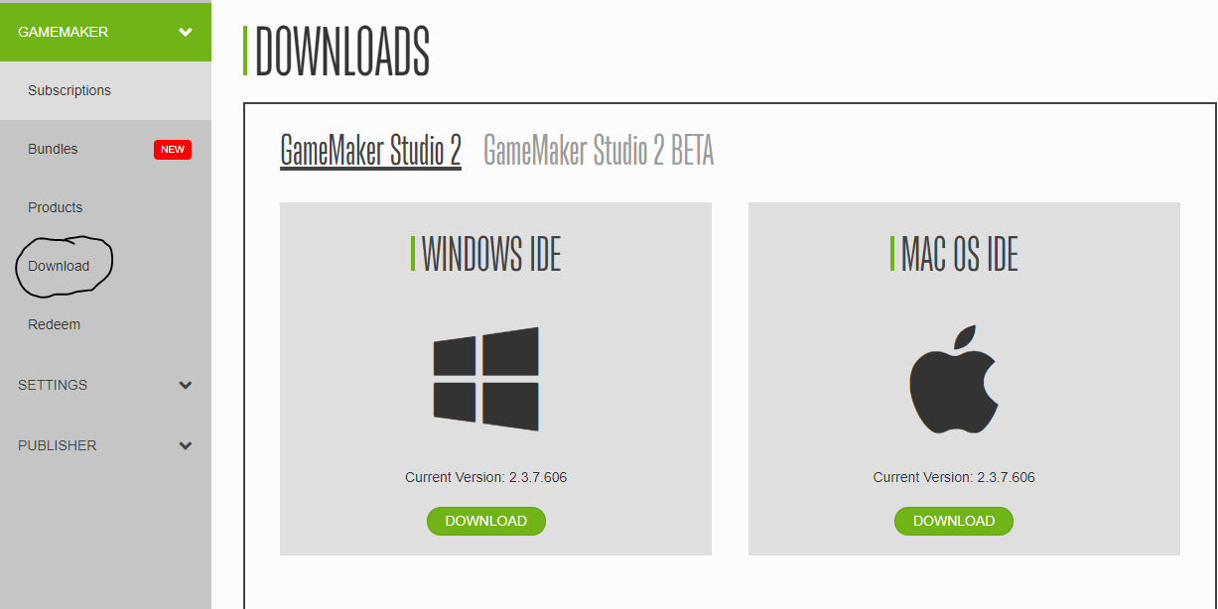

Sau khi đã cài đặt hoàn tất, chúng ta sẽ bắt đầu vào các bước tạo game cơ bản

Giao diện của Gamemaker studio sẽ như thế này

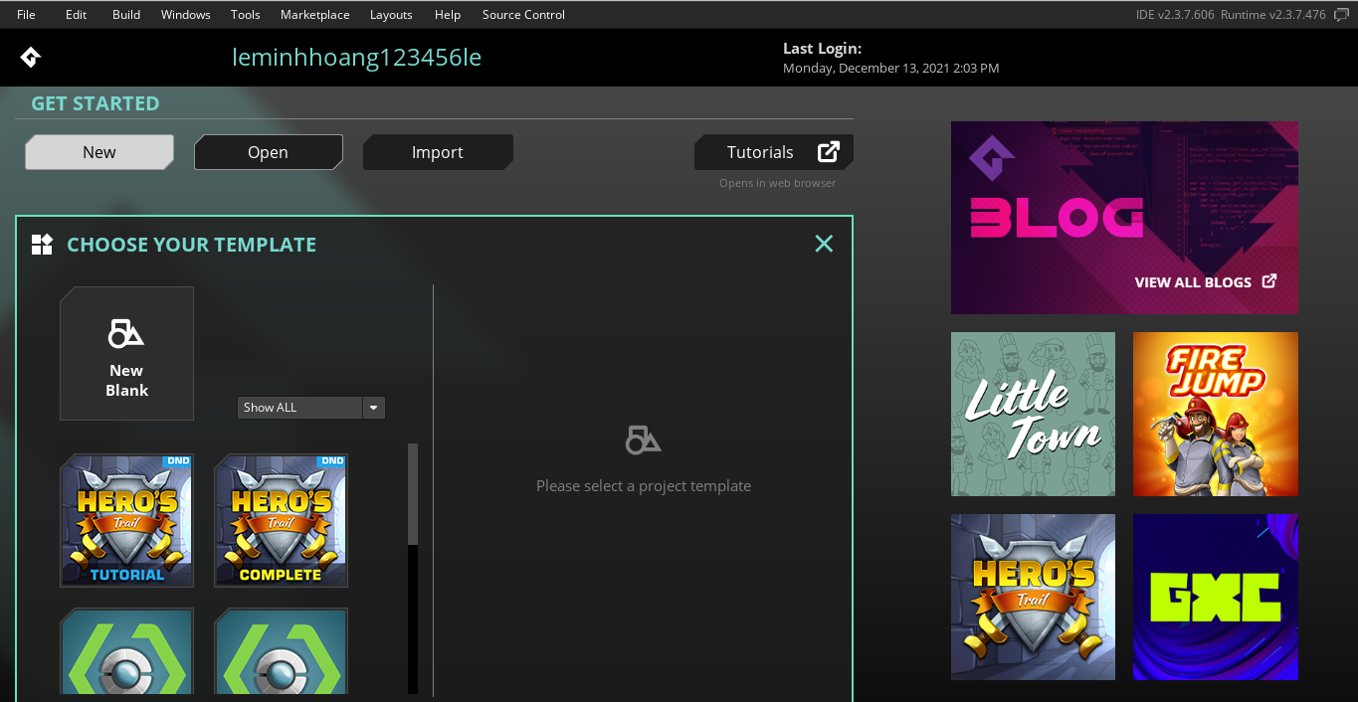

Gamemaker hỗ trợ chúng ta tạo game bằng cách dùng drag and drop hoặc gamemaker language. Nếu bạn là người mới bắt đầu, thì drag and drop là lựa chọn phù hợp nhất vì nó đơn giản dễ sử dụng nhưng không có tính sáng tạo cao. Nếu bạn là 1 người làm game chuyên nghiệp, thì gamemaker language sẽ là lựa chọn hàng đầu

Bước tiếp theo, chúng ta cần tạo **Sprites** (nơi để tải Nhân vật, background ,item..)

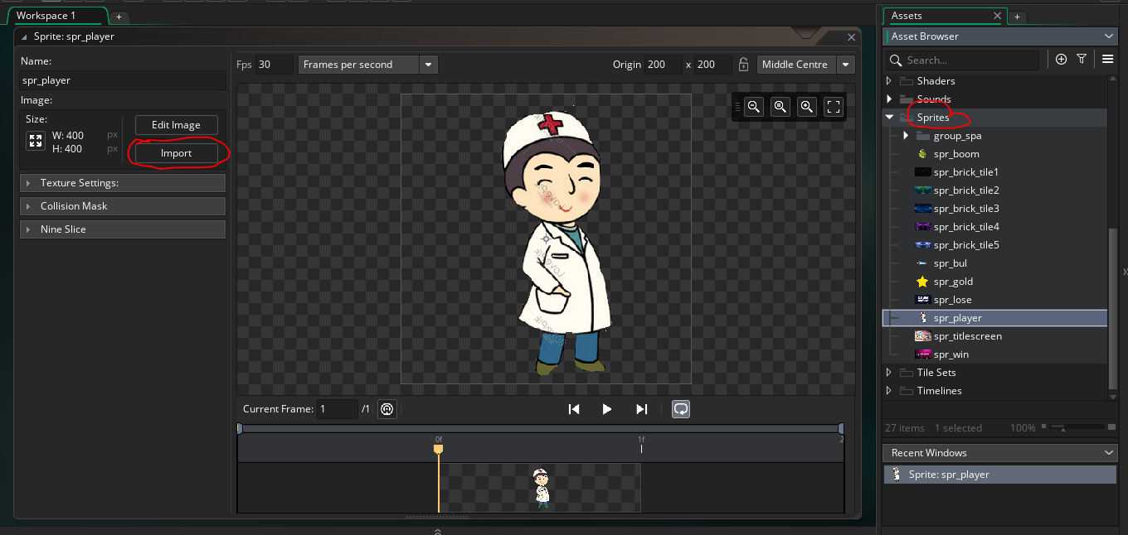

Bạn nhấp chuột phải vào **Sprites -> create -> Sprite** để tạo 1 sprite mới

Tiếp theo, vào phần Import để tải ảnh từ máy của bạn

Sau đó vào phần Edit Image để chỉnh sửa ảnh theo ý muốn của bạn

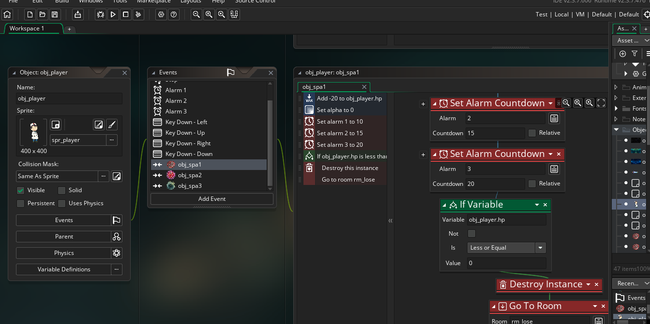

Đây là nơi **coding Object** được gắn Sprites (bạn tạo 1 sprites thì đó vẫn là hình ảnh mà bạn tải lên không liên quan tới game vì vậy bạn cần phải tạo 1 object để gắn nó vào Object đó).

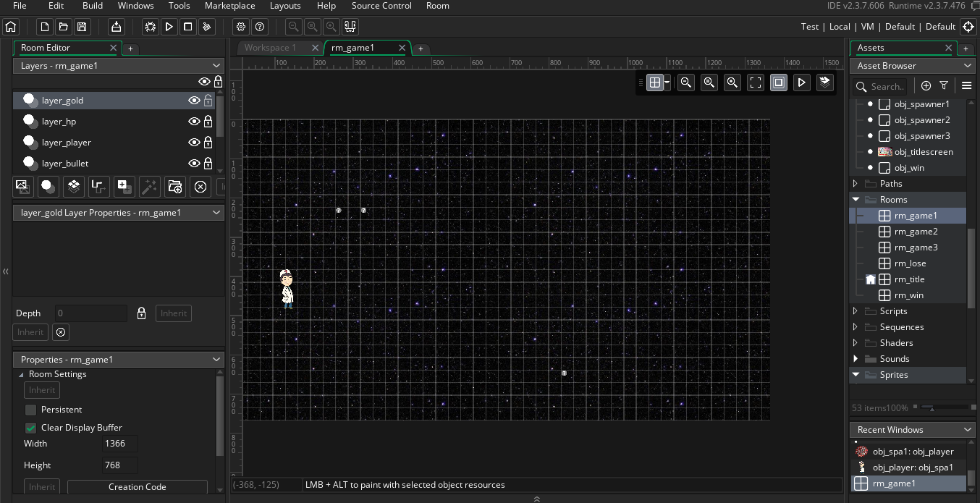

Đây là **Room** nơi các bạn đưa cái Sprites mà các bạn đã gắn vào Object. Nhấn vào object cần đặt rồi giữ alt để đặt xuống.

Và đây là kết quả khi tạo game xong:

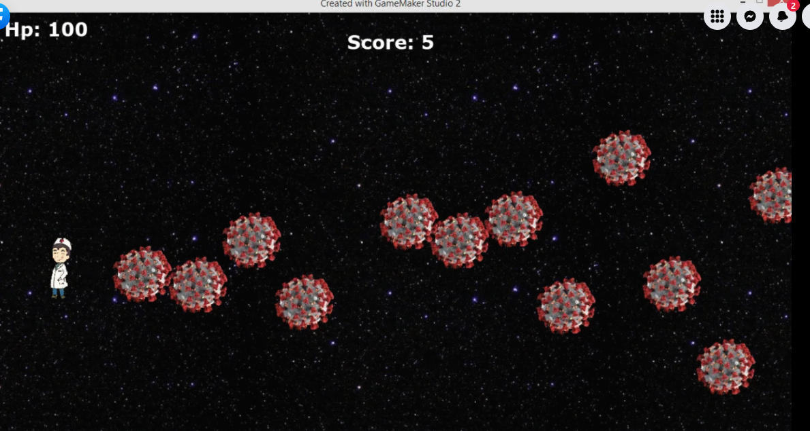

CHÚC CÁC BẠN TẠO GAME THÀNH CÔNG!!